Description: Выбор лучшего осотового оператора между Теле2, Билайн и МТС. Достоинства и недостатки операторов сотовой связи, их отличия. Заключение и советы по выбору.

# Title: Что лучше МТС, Билайн или Теле2

# H1: Лучший оператор: Теле2, Билайн, МТС

Современная жизнь диктует правило – нужно постоянно быть на связи. Людям требуется постоянно совершать звонка, отправлять сообщения и совершать операции в интернете. Эту возможность предоставляет сотовая связь. Однако единого оператора сотовой связи в России нет, поэтому клиенту приходится выбирать между провайдерами. Лидеры рынка – это МТС, Билайн и Теле2. Так же сюда можно отнести Мегафон. Согласно статистике именно эти операторы наиболее востребованы у клиентов.

Какой оператор лучше Мегафон, Теле2 или иной оператор – сложно. Каждый абонент имеет свои предпочтения и видение идеальной связи. Поэтому однозначно ответить нельзя. За то можно ознакомиться с преимуществами и недостатками каждого оператора, а уже потом каждый для себя сделает вывод сам – какой оператор лучше подходит для ежедневного пользования.

**Внимание! Статья информационного характера и рекламных целей не преследует. К тому же операторы активно борются за каждого клиента и регулярно обновляют тарифную сетку. Следовательно, особенности представления услуг связи меняются.**

## Билайн: множество акций и качественная городская связь

Компания начала свою деятельность в августе 1993 года За это время оператор склонил на свою сторону и завоевал доверие у значительного количества абонентов. По неофициальной информации их около 60 миллионов, однако проверить это сложно.

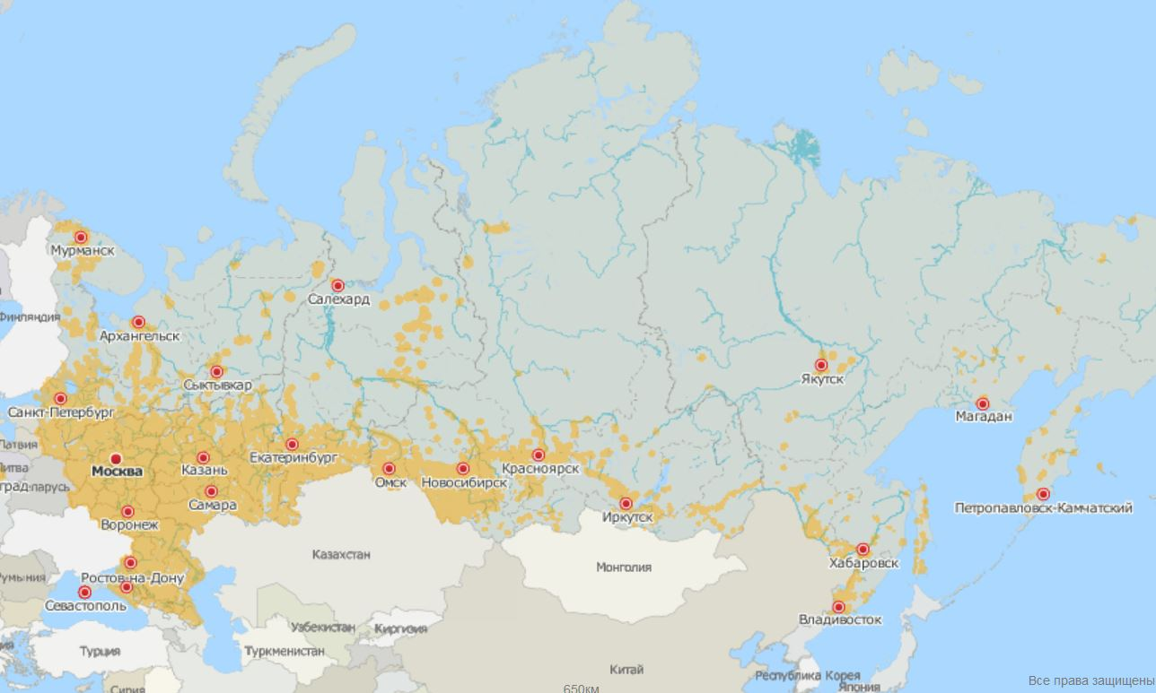

### Преимущества

Оператор постоянно стремится расширить свою клиентскую базу, поэтому предлагает большое количество акций. Акционные предложения появляются регулярно. Программы лояльности и широкий спектр тарифов позволяют предложить оптимальное решение для каждого клиента.

Плюссы Билайна:

1. Широкая линейка тарифов. Даже клиент с нестандартными запросами может отыскать оптимальное решение.
2. У Билайна наиболее часто из всех операторов лидеров рынка проводятся акции по подключению или смене тарифного плана.
3. Высокий уровень обслуживания. Специалисты Билайна как в центрах продаж, так и в службе поддержки серьёзно относятся к работе и выполняют её качественно. Ни один клиент не останется без внимания.

### Недостатки

Недостатки присущи всем операторам, но стоит выделить наиболее заметные в компании Билайн:

1. Частые неполадки со связью. Соответствующие отзывы встречают в интернете.
2. Роуминг невыгоден. Это один из самых дорогих операторов для роуминга.
3. Слабое покрытие загородной территории.

Карта покрытия – это явный минут Билайна. Компания стремиться за прибылью и не желает развивать связь на слабозаселённых территориях.

Отдельно клиенты отмечают долгое время ожидания в службе техподдержки Билайн. Помощь там окажут качественную, однако дозвониться сложно – высокая загруженность вынуждает клиента висеть на телефоне.

### Итоги

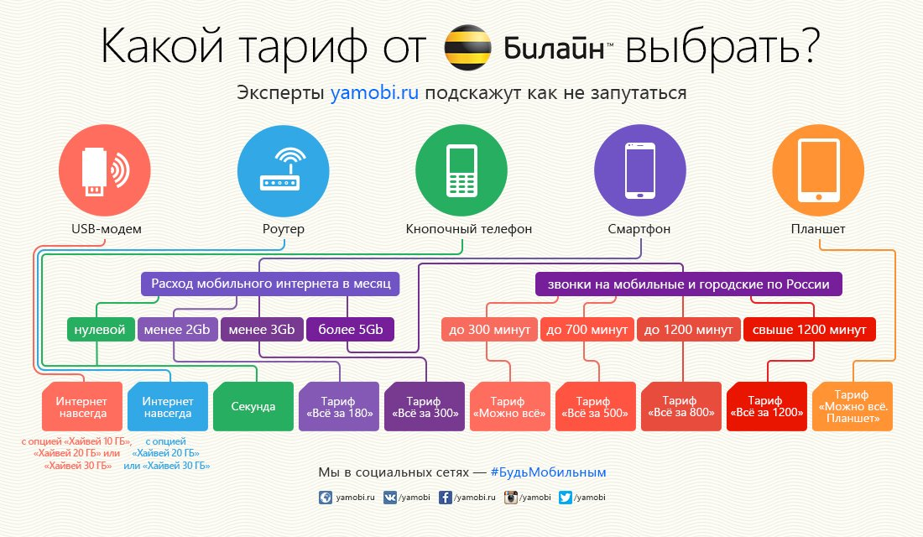

При выборе что лучше для Москвы или других крупных городов: Билайн или Теле2 – Билайну скорее лучше отдать предпочтение. Однако только в том случае, если пределы города абоненту не придётся часто покадить. В ином случае в глубинке начнутся проблемы со связью – плохая зона покрытия. А в пределах городской жизни каждый клиент может подобрать под себя нужный тариф – благо их много.

Что касается недостатков, то с ними придётся смириться. Связь в Билайне не идеальная, а вот качество обслуживания на высоком уровне.

Обзор тарифной линейки оператора Билайн: <https://www.youtube.com/watch?v=j5sLhQ-JGXk>

## Теле2: качественная связь по выгодным тарифам

Определить, что лучше – Билайн или Теле2 крайне сложно. Все абоненты останутся при своём мнении. Ведь кто-то доверяет тому, кто рынок основал, а кому-то нравится молодой оператор.

Однако на деле Теле2 является достойным конкурентом Билайну и МТС, а также Мегафону. Новая аудитория привлекается низкой стоимостью тарифов – они антикризисные.

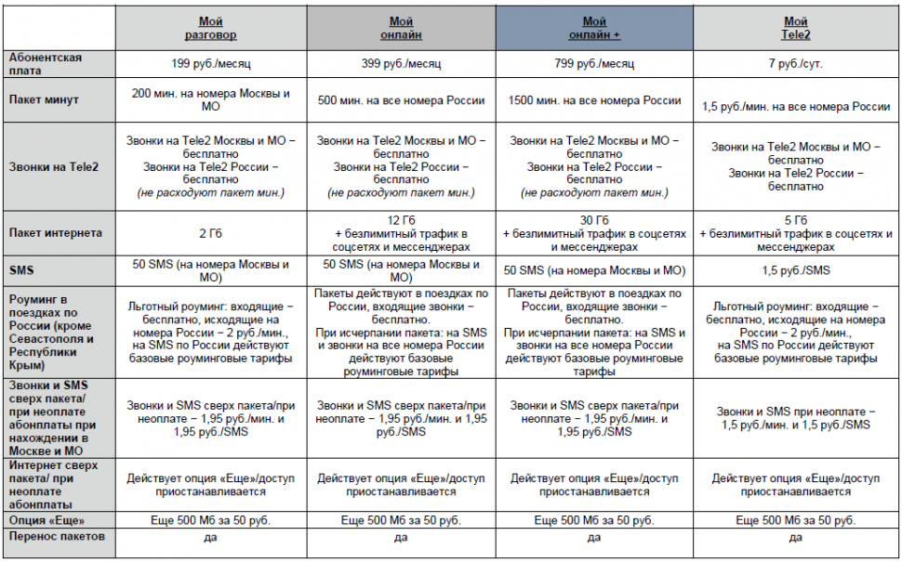

### Преимущества и недостатки оператора

Молодой оператор Теле2 ещё проходит стадию активного роста, поэтому некоторые из отрицательных моментов работы должны исчезнуть. Что катается положительных сторон, то они выгодно отличают компанию на рынке сотовой связи:

1. Простые и понятные тарифы. Их небольшое количество, однако клиент получает услуги в требуемом объёме.
2. Низкая стоимость связи – отличительная черта молодого оператора.
3. Внутрисетевые звонки Теле2 по выгодному тарифу.

Недостатки:

1. Относительно дорогие звонки в другие сети.
2. Невыгодный роуминг из Теле2 как на национальные операторы, так и заграницей.
3. Малая зона покрытия.

Недостатки можно списать на относительную молодость оператора.

**Важно! Сеть салонов Теле2 недостаточно развита, в сравнении с конкурентами. Это следует учесть и искать подходящий вариант по карте на официальном сайте. Не на каждом углу можно найти салон Теле2.**

### Итоги

Всё же Билайн или Теле2: что лучше для подключения в 2017 году? Судя по антикризисной стоимости услуг имеет смысл подключиться к Теле2. Однако некоторые пользователи сетуют на плохое качество связи. Отчасти это связано с возрастом оператора – не везде связь отлажена.

В крупных городах нареканий к связи никаких. Интернет работает на высокой скорости, а собеседника прекрасно слышно. Поэтому если не выезжать за пределы города мыслей быть не должно – Теле2 отличный выбор. А вот в глубинке лучше выбрать иного оператора.

К плюсам можно отнести то, что компания молодая и активно развивается. Поэтому потолка ещё не достигла. Ранее клиенты сетовали на высокую стоимость национального роуминга, но в Теле2 решили проблему услугой «Везде Ноль».

Постоянное наращивание клиентской базы возможно за счёт низкой стоимости услуг. Сейчас количество абонентов Теле2 составляет около 25 млн. Они сделали свой выбор и для них вопрос лучшего оператора не столь важен.

Но стоит задуматься какая связь лучше – Мегафон или Теле2? Недавно конкурент Теле2 оператор Мегафон недавно предложил скидку абонентам при переходе без смены номера. Об этом подробнее в видео: <https://www.youtube.com/watch?v=743EjJz2ICs>

## МТС: компромисс среди лидеров?

Этот лидер рынка начинал свою деятельность в апреле 1993 года и до сих пор предлагает свои услуги не сдавая позиций. Оператор зарекомендовал себя как надёжный и доступный поставщик услуг. Компания стремиться не отставать в развитии и постоянно внедряет передовые технологии, которые помогают улучшать качество связи.

На сегодняшний день услугами МТС пользуются свыше 100 млн. абонентов – это лучший показатель на рынке. Широкая линейка тарифов и единые интернет для всех устройств – в от главные особенности МТС, который является лучшим оператором по мнению многих. Но так ли это? МТС или Теле2 – что лучше для рядового потребителя?



### Преимущества

Компания старается дать клиенту максимально комфортные условия:

1. Качественная связь. Компания имеет большой опыт обслуживание не только клиентов, но и телекоммуникационного оборудования. К тому МТС проводит постоянное обновление сети телекоммуникаций, что позволяет идти в ногу со временем и поставлять качественную связь даже в густонаселённых городах. Не мешают высотки и большое количество помех в мегаполисах.
2. Выгодные тарифы для интернет-пользователей. От МТС действуют предложения, которые отличаются количеством трафика, а то и вовсе безлимит. Последний вариант идеален для тех, кому требуется передавать большой объём данных.
3. Широкая роуминговая сеть. МТС, в отличие от многих операторов имеет соглашения не только на национальном уровне, но и международном. Это позволяет абонентам МТС получать связь за относительно невысокие средства в любой точке страны и мира.

**Внимание! МТС предлагает большое количество тарифов, поэтому в них легко запутаться пожилым людям.**

### Недостатки

Несмотря на заботу о клиентах МТС работает не так гладко, как хотелось бы:

1. Высокая стоимость услуг. Но, тарификация к тому же запутана тем, что проводится большое количество акций. Существуют программы лояльности, дополнительные услуги к тарифу. Поэтому всё влияет на стоимость и увеличивает её. Одинаковые по набору тарифы по сравнению с конкурентами в МТС будут больше стоить.
2. Зона покрытия – это слабое место МТС. По этому показателю МТС проигрывает Билайн и Мегафону, только у Теле2 выигрывает. Но недостаток компенсируется демократичным ценообразованием роуминга.
3. Техническая поддержка низкого качества. В этом отношении выделяются все крупные операторы – МТС, Билайн, Мегафон, только у Теле2 показатели лучше. Однако для МТС проблема стоит наиболее остро. Дозвониться в поддержку практически невозможно бывает. Однако компания активно продвигает сервисы самообслуживания через личный кабинет пользователи или приложение «Мой МТС» для решения проблемы.

### Итоги

Что касается недостатков МТС, то они компенсируются достоинствами. Высокие цены ничто по сравнению с отличной связью, особенно для деловых людей. Небольшая зона покрытия компенсируется соглашениями по роумингу. Однако в пределах России эта мелочь всё равно кажется неприятностью. Особенно актуально для студентов.

Слабая работа колл-центров – это проблема всех крупных операторов. База клиентов МТС самая большая, поэтому специалисты не успевают всех обслуживать. Решение проблемы было найдено сервисами самообслуживания, однако опять же не все умеют ими пользоваться. Для пожилых людей – это актуальный вопрос, учитывая большое количество акций оператора на услуги связи. Переход между тарифами может вызвать трудности.

На видео советы по выбору оптимального тарифа МТС для смартфона: <https://www.youtube.com/watch?v=AfjfA4xC5lg>.

## Подводим итоги

Какой лучший оператор: Теле2, МТС, Билайн или Мегафон в конце концов решает потребитель. Конечный выбор зависит от факторов:

* Возраст и достаток.
* Место жительства.
* Количество вызовов и их продолжительность.
* Объём трафика интернета.

Для деловых людей работа которых связана с частыми поездками по стране или за рубеж идеальным выбором был бы МТС. Жителям городов стоит задуматься о выборе между Теле2 и Билайн. В регионах же следует учитывать карту покрытия. Возможно региональные операторы предпочтительнее лидеров рынка.

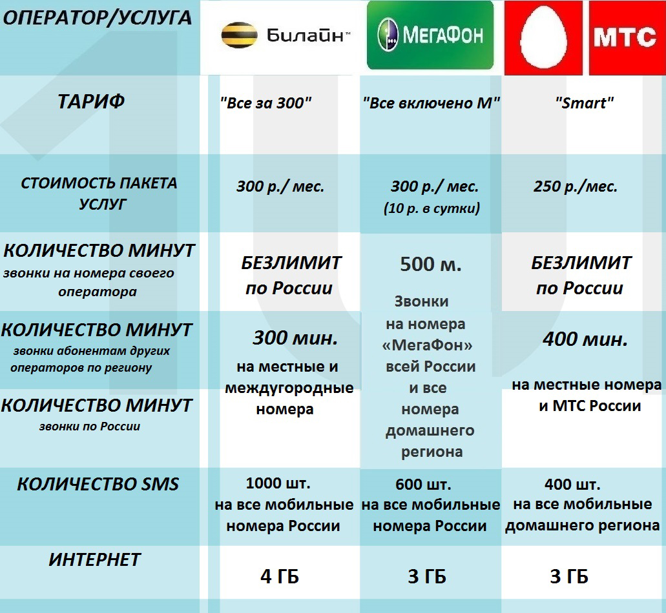

Обзор выбора лучшего оператора: <https://youtu.be/RJvHegcoqX4>

Источники:

<http://www.operator-komi.ru/plus_minus.php>

<http://tarifino.ru/tele2/preimushhestva-tele2.html>

<http://fb.ru/article/229397/samaya-luchshaya-svyaz-luchshiy-operator-svyazi>

<http://kakvybratvsjo.ru/raznoe/kakogo-operatora-luchshe-vybrat-dlya-mobilnogo-interneta.html>

<http://telefongid.ru/obshhie-voprosy/kakoj-operator-luchshe.html>